Test vrednotenja znanja
Kaj vpliva na hitrost iztekanja tekočin?

- Kaj vpliva na hitrost iztekanja tekočin iz posod?
________________________________________________________________________

- Oglej si skice različnih plastenk z odprtinami. Ugotovi, iz katere plastenke v paru (A-B, C-D in E-F) bo voda prej iztekla. Obkroži črke pod ustrezno skico plastenke iz para.
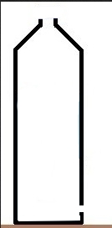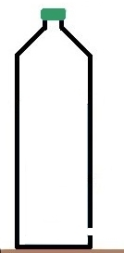 | 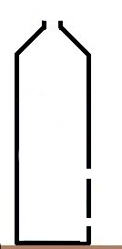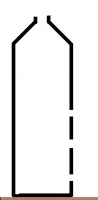 | 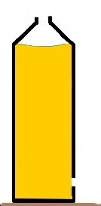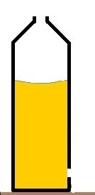
A B | C D | E F

- Nejc je opazoval iztekanje vode iz plastenke z dvema odprtinama. Rezultate poskusa je skiciral. Katera izmed skic pravilno prikazuje rezultat njegovega poskusa? Obkroži ustrezno črko, s katero je označena pravilna skica.
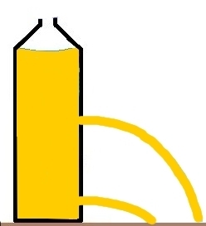 | 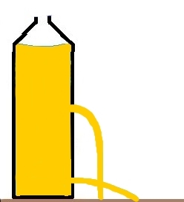
A | B

Utemelji svojo odločitev:
___________________________________________________________________________
___________________________________________________________________________

- Nejc je tekmoval s svojim bratom Dominikom, kateri bo s pomočjo ene odprtine na plastenki prej iztočil tekočino iz plastenke. Izbirala sta lahko med dvema različnima plastenkama, ki ju prikazujeta skici, in med dvema tekočinama. Predlagaj Nejcu, katero plastenko in tekočino naj izbere, da bo zmagovalec. Svojo odločitev utemelji.
Plastenka A  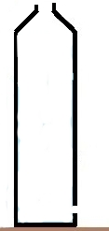 | Plastenka B  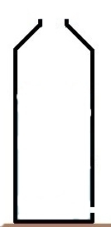 | Vrsti tekočin:  1 L vode  1 L gostega soka

Utemeljitev:
_____________________________________________________________________
_____________________________________________________________________

